**МИНИСТЕРСТВО ОБРАЗОВАНИЯ И НАУКИ РФ**

**Федеральное государственное бюджетное образовательное  
учреждение высшего образования  
 «Пензенский государственный университет»**

**(ФГБОУ ВО «Пензенский государственный университет») ______________________________________________________________________**

#### Кафедра «Математическое обеспечение и применение ЭВМ»

#### **ОТЧЕТ**

**по дисциплине «Проектирование человеко-машинного интерфейса»**

**Лабораторная работа №2 «Построение концептуальной модели предметной области»**

|  |  |
| --- | --- |
| Выполнили: | Угроватов Д. Лялин Н. |
| Группа | 16ВП1 |
| Специальность: | 09.03.04 |
| Принял: | С.п. Дзюба Е.А. |

Пенза 2019

**Построение концептуальной модели предметной области**

**Цель работы:** Изучение приемов и приобретение навыков построения концептуальной модели предметной области приложения.

**Разработка диаграммы классов предметной области**

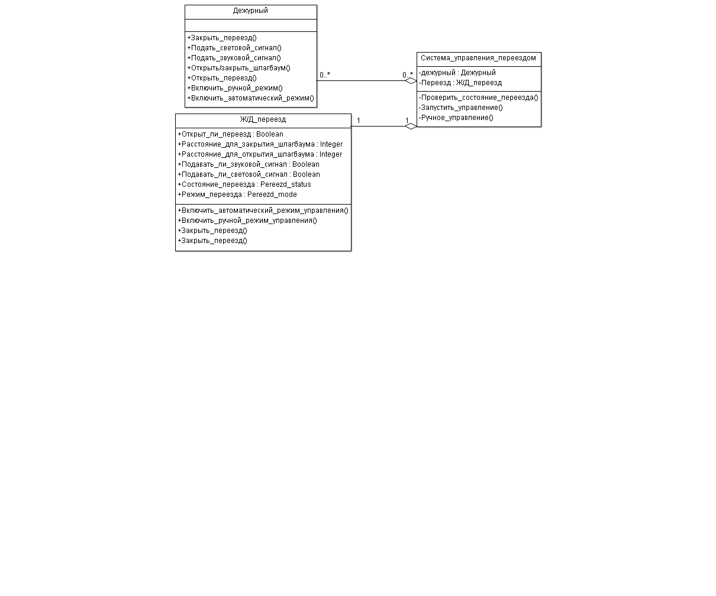

Рисунок 1 - диаграмма классов концептуальной модели предметной области

На этапе анализа функциональных требований были выделены три группы функций: для работы с дежурными, с переездами и с системой управления. Дежурные и переезды будут являться основными классами объектов, а система управления – классом, в котором будет осуществляться взаимодействие дежурного с переездом. В этом случае диаграмма классов концептуальной модели примет следующий вид (см. рисунок 1).

На данной диаграмме отображены простейшие отношения между классами, к примеру каждый дежурный может относиться к любой системе управления, и в тоже время система управления может иметь любое количество дежурных. Но к одной системе управления может относиться только один переезд. Каждый переезд характеризуется состоянием и режимом, целочисленными параметрами отдаленности поезда от переезда и следующими булевыми параметрами: открыт ли шлагбаум, включена ли подача звукового/светового сигнала. Могут быть следующие состояния переезда: переезд открыт, переезд закрыт и следующие режимы: автоматическое управление, ручное управление, не установлен.

**Спецификация классов по концептуальной модели предметной области**

Таблица 1 – Спецификация класса «Переезд»

|  |  |  |  |  |
| --- | --- | --- | --- | --- |
| Наименование класса | Переезд | | | |
| Назначение класса | Хранение данных о переезде и управление им. | | | |
| Атрибуты класса | Наименование | Описание | | Характеристики |
| Открыт ли шлагбаум | Показывает, открыт ли шлагбаум | | Булевый тип |
| Расстояние для закрытия шлагбаума | Расстояние, на которое должен подъехать поезд, чтобы шлагбаум закрылся | | Целочисленный тип |
| Расстояние для открытия шлагбаума | Расстояние, на которое должен отъехать поезд, чтобы шлагбаум открылся | | Целочисленный тип |
| Подавать ли звуковой сигнал | Показывает, включена ли автоматическая подача звукового сигнала | | Булевый тип |
| Подавать ли световой сигнал | Показывает, включена ли автоматическая подача светового сигнала | | Булевый тип |
| Состояние переезда | Показывает состояние переезда | | Тип состояния |
| Режим переезда | Показывает режим управления переездом | | Тип режима |
| Методы класса | Назначение | | Описание | |
| Включить автоматический режим управления | | Включает автоматический режим управления переездом | |
| Включить ручной режим управления | | Включает ручной режим управления переездом | |
| Закрыть переезд | | Закрывает переезд | |
| Открыть переезд | | Открывает переезд | |

Таблица 2 - спецификация класса «Дежурный»

|  |  |  |
| --- | --- | --- |
| Наименование класса | Дежурный | |
| Назначение класса | Управление переездом | |
| Методы класса | Назначение | Описание |
| Включить автоматический режим управления | Включает автоматический режим управления переездом |
| Включить ручной режим управления | Включает ручной режим управления переездом |
| Закрыть переезд | Закрывает переезд |
| Открыть переезд | Открывает переезд |
| Открыть/закрыть шлагбаум | Открывает/закрывает шлагбаум на переезде |
| Подать звуковой сигнал | Включает подачу звукового сигнала на переезде |
| Подать световой сигнал | Включает подачу светового сигнала на переезде |

|  |  |  |  |  |
| --- | --- | --- | --- | --- |
| Наименование класса | Система управления переездом | | | |
| Назначение класса | Обеспечивает управление дежурным сотрудником переездом | | | |
| Атрибуты класса | Наименование | Описание | | Характеристики |
| Дежурный | Дежурный, который управляет переездом | | Тип дежурный |
| Переезд | Переезд | | Тип переезд |
| Методы класса | Назначение | | Описание | |
| Проверить состояние переезда | | Выводит текущие данные о переезде | |
| Запустить управление | | Запускает основные диалоги взаимодействия дежурного с переездом | |
| Ручное управление | | Запускает диалог ручного управления переездом | |

**Вывод:**

В ходе лабораторной работы были изучены приемы и приобретены практические навыки построения концептуальной модели предметной области приложения, была разработана диаграмма классов концептуальной модели, подготовлены спецификации основных классов концептуальной модели.